**BỘ GIÁO DỤC VÀ ĐÀO TẠO**

**TRƯỜNG ĐẠI HỌC MỎ - ĐỊA CHẤT**

-----🙞🙜🕮🙞🙜-----



**ĐỒ ÁN KHOA HỌC**

**MÁY TÍNH**

**ĐỀ TÀI**

**Xây dựng Hệ thống quản lý chuỗi cung ứng bánh kẹo**

**Mã sinh viên:**

**Họ và tên :**

**Lớp :DCCTKH65A**

**Hà Nội – 2023**

# MỤC LỤC

MỤC LỤC 1

LỜI MỞ ĐẦU 3

CHƯƠNG I: TỔNG QUAN VỀ ĐỀ TÀI 4

1.1 Lý do chọn đề tài 4

1.2 Mục tiêu của đề tài 4

1.3 Nội dung nghiên cứu 4

1.4 Phạm vi nghiên cứu 5

CHƯƠNG II: KHẢO SÁT HỆ THỐNG 6

2.1. Nhiệm vụ cơ bản 6

2.2. Cơ cấu tổ chức. 6

2.3. Quy trình xử lý 9

2.4. Phê phán hiện trạng của Hệ thống 10

2.5. Yêu cầu đối với Hệ thống mới 11

CHƯƠNG 3. CƠ SỞ LÝ THUYẾT VÀ CÔNG NGHỆ 12

3.1. PHP là gì? 12

3.2. JavaScript là gì? 12

3.3. CSS là gì? 13

3.4. Bootstrap là gì? 13

3.5. MySql là gì? 14

CHƯƠNG 4. PHÂN TÍCH HỆ THỐNG 15

4.1 Mô hình hóa yêu cầu hệ thống 15

4.1.1. Tìm kiếm và mô tả các tác nhân. 15

4.1.2. Xây dựng biểu đồ UC và mô tả các tác nhân 15

4.2 Mô hình hóa hành vi của hệ thống 24

4.2.1. Xây dựng biểu đồ tuần tự 24

4.3 Mô hình hóa cấu trúc 27

4.3.1. Mô tả cơ sở dữ liệu 27

4.3.2. Xác định quan hệ giữa các lớp trong lĩnh vực vấn đề. 28

4.3.3. Xây dựng biểu đồ lớp. 32

CHƯƠNG 5. THIẾT KẾ HỆ THỐNG 33

5.1 Thiết kế lớp chi tiết 33

5.2 Thiết kế cơ sở dữ liệu 36

5.3 Thiết kế kiến trúc triển khai 36

CHƯƠNG 6: KẾT QUẢ THỰC NGHIỆM 37

LỜI KẾT LUẬN 41

TÀI LIỆU THAM KHẢO 42

# LỜI MỞ ĐẦU

Trong thế kỷ 21 đầy biến động, ngành công nghiệp thực phẩm đối mặt với những thách thức ngày càng lớn, đặc biệt là trong lĩnh vực sản xuất bánh kẹo. Với sự đa dạng ngày càng tăng của thị trường và sự yêu cầu ngày càng cao về chất lượng và đổi mới, việc xây dựng và duy trì một hệ thống quản lý chuỗi cung ứng hiệu quả trở thành chìa khóa quan trọng để đảm bảo sự thành công và cạnh tranh của các doanh nghiệp trong ngành.

Bánh kẹo không chỉ là một phần quan trọng trong ẩm thực đại chúng mà còn là biểu tượng của sự sáng tạo và thưởng thức. Sự đa dạng về hương vị, màu sắc và chất lượng đặt ra những thách thức đặc biệt cho chuỗi cung ứng bánh kẹo. Điều này đòi hỏi các doanh nghiệp phải quản lý một chuỗi cung ứng đồng bộ, linh hoạt và minh bạch từ nguyên liệu đến sản phẩm cuối cùng.

Đề tài này nhằm mục đích tìm hiểu và phát triển một “**Hệ thống quản lý chuỗi cung ứng bánh kẹo**” hiệu quả, nhằm tối ưu hóa quy trình sản xuất, nâng cao chất lượng sản phẩm và đồng thời đáp ứng đòi hỏi ngày càng cao của thị trường. Em sẽ xây dựng cơ sở nghiên cứu trên những vấn đề cụ thể của ngành, tập trung vào quản lý nguyên liệu, quy trình sản xuất, và vận chuyển để đề xuất những giải pháp thực tế và hiệu quả.

Hy vọng rằng thông qua nghiên cứu này, chúng ta sẽ có cái nhìn sâu sắc hơn về thế giới đầy thách thức của ngành sản xuất bánh kẹo và đồng thời cung cấp những hướng đi mới và hiệu quả cho việc quản lý chuỗi cung ứng, từ những nguyên liệu đến những chiếc bánh kẹo tinh tế, đem lại giá trị cao cho doanh nghiệp và người tiêu dùng.

# CHƯƠNG I: TỔNG QUAN VỀ ĐỀ TÀI

* 1. **Lý do chọn đề tài**

Lý do em đã lựa chọn đề tài "Xây dựng Hệ thống Quản lý Chuỗi Cung ứng Bánh Kẹo" với những lý do đặc biệt.

Đầu tiên, ngành công nghiệp bánh kẹo ngày càng đối mặt với những thách thức động đậy từ sự đa dạng cao của sản phẩm và nhu cầu thay đổi liên tục của thị trường. Điều này đặt ra yêu cầu cao về sự linh hoạt và độ chặt chẽ trong quản lý chuỗi cung ứng từ nguồn nguyên liệu đến sản phẩm cuối cùng.

Thứ hai, quy mô lớn và sự đa dạng về sản phẩm của ngành bánh kẹo tạo ra một môi trường phức tạp, đòi hỏi một hệ thống quản lý chuỗi cung ứng mạnh mẽ để đảm bảo sự hiệu quả và tính linh hoạt trong mọi giai đoạn của quy trình sản xuất và phân phối.

Thách thức thứ ba đến từ sự yêu cầu ngày càng tăng về chất lượng và an toàn thực phẩm từ phía người tiêu dùng. Hệ thống quản lý chuỗi cung ứng cần đảm bảo rằng nguyên liệu và quy trình sản xuất đều tuân thủ các tiêu chuẩn cao nhất để đáp ứng các yêu cầu khắt khe này.

Cuối cùng, sự đổi mới trong ngành bánh kẹo đòi hỏi sự nhanh chóng và sáng tạo. Em tin rằng nghiên cứu này sẽ giúp các doanh nghiệp trong ngành hiểu rõ hơn về cách xây dựng và duy trì một hệ thống quản lý chuỗi cung ứng linh hoạt, đáp ứng được đa dạng và đòi hỏi của thị trường, đồng thời giữ vững chất lượng và an toàn thực phẩm.

* 1. **Mục tiêu của đề tài**

Mục tiêu của đề tài "Xây dựng Hệ thống Quản lý Chuỗi Cung ứng Bánh Kẹo" là tìm hiểu, đánh giá, và đề xuất các giải pháp cụ thể để cải thiện quy trình quản lý chuỗi cung ứng trong ngành sản xuất bánh kẹo. Qua đó muốn hiểu rõ về thách thức và cơ hội trong ngành, từ đó đưa ra những gợi ý hữu ích giúp doanh nghiệp nâng cao hiệu quả sản xuất, giảm lãng phí, và đáp ứng tốt hơn với yêu cầu của thị trường. Mục tiêu cuối cùng là đóng góp vào sự phát triển bền vững của ngành công nghiệp thực phẩm.

* 1. **Nội dung nghiên cứu**

Nội dung nghiên cứu của đề tài "Xây dựng Hệ thống Quản lý Chuỗi Cung ứng Bánh Kẹo" sẽ tập trung vào những khía cạnh quan trọng nhất của quản lý chuỗi cung ứng trong ngành sản xuất bánh kẹo. Trước hết, sẽ bắt đầu bằng việc hiểu rõ ngành bánh kẹo, phân tích cấu trúc thị trường và đặc điểm đặc trưng. Điều này giúp em định rõ thách thức và cơ hội mà các doanh nghiệp trong ngành đang phải đối mặt.

Tiếp theo, em sẽ tập trung vào việc phân tích những thách thức cụ thể trong quản lý chuỗi cung ứng bánh kẹo và đáp ứng nhu cầu của thị trường. Mục tiêu là đề xuất các giải pháp cụ thể nhằm cải thiện linh hoạt, chất lượng sản phẩm và giảm rủi ro trong quá trình quản lý chuỗi cung ứng.

Em cũng sẽ xem xét cách áp dụng công nghệ mới và xây dựng hệ thống thông tin để tối ưu hóa quản lý chuỗi cung ứng. Nghiên cứu sẽ tập trung vào việc nâng cao hiệu suất sản xuất và giảm lãng phí trong quá trình phân phối sản phẩm bánh kẹo.

Cuối cùng, em sẽ đề xuất cách tích hợp nguyên tắc bền vững trong các phương án giải quyết, từ lựa chọn nguyên liệu đến quy trình sản xuất. Nội dung nghiên cứu này sẽ mang lại giải pháp hữu ích và thực tế, giúp doanh nghiệp bánh kẹo nâng cao khả năng cạnh tranh và đáp ứng linh hoạt với sự biến động của thị trường.

* 1. **Phạm vi nghiên cứu**

Phạm vi nghiên cứu của đề tài "Xây dựng Hệ thống Quản lý Chuỗi Cung ứng Bánh Kẹo" sẽ tập trung vào những khía cạnh quan trọng nhất của quản lý chuỗi cung ứng trong ngành sản xuất bánh kẹo.

Trước hết, sẽ bắt đầu với việc hiểu rõ về ngành bánh kẹo, tìm hiểu về cấu trúc thị trường và những yếu tố động đậy ảnh hưởng đến doanh nghiệp trong ngành. Sau đó, sẽ dành thời gian để đặt ra và phân tích các thách thức cụ thể mà doanh nghiệp bánh kẹo đang phải đối mặt trong quá trình quản lý chuỗi cung ứng.

Nghiên cứu sẽ tiếp tục với việc đề xuất các giải pháp cụ thể để cải thiện linh hoạt, chất lượng sản phẩm và giảm rủi ro trong chuỗi cung ứng bánh kẹo. Tiếp theo sẽ xem xét cách áp dụng công nghệ mới và xây dựng hệ thống thông tin để tối ưu hóa quản lý, đặc biệt là trong việc theo dõi và quản lý toàn bộ chuỗi cung ứng.

Mục tiêu tiếp theo của nghiên cứu là tìm hiểu cách nâng cao hiệu suất sản xuất và giảm lãng phí trong quá trình phân phối sản phẩm bánh kẹo. Cuối cùng, em sẽ đề xuất cách tích hợp nguyên tắc và thực tiễn bền vững vào quản lý chuỗi cung ứng, từ lựa chọn nguyên liệu đến quy trình sản xuất.

Với phạm vi nghiên cứu này, em mong muốn đưa ra những giải pháp thực tế và hữu ích, hỗ trợ doanh nghiệp bánh kẹo nâng cao khả năng cạnh tranh và thích ứng linh hoạt với thị trường ngày càng biến động.

# CHƯƠNG II: KHẢO SÁT HỆ THỐNG

## 2.1. Nhiệm vụ cơ bản

Hệ thống quản lý chuỗi cung ứng trong đồ án "Xây dựng Hệ thống Quản lý Chuỗi Cung ứng Bánh Kẹo" có nhiệm vụ cơ bản là tối ưu hóa các chức năng chính để đảm bảo quy trình sản xuất và cung ứng bánh kẹo diễn ra hiệu quả và linh hoạt. Các chức năng quan trọng bao gồm quản lý nguyên liệu, sản xuất, kho, vận chuyển, thông tin, và mối quan hệ với đối tác sẽ được tập trung và tích hợp một cách chặt chẽ.

Sẽ đảm bảo quá trình quản lý nguyên liệu và nguồn cung cấp linh hoạt và đáp ứng nhanh chóng đối với biến động của thị trường. Việc duy trì đa dạng và chất lượng của nguồn cung cấp sẽ đảm bảo chất lượng sản phẩm.

Quá trình sản xuất sẽ được lên lịch và theo dõi một cách chặt chẽ, tuân thủ các tiêu chuẩn chất lượng và an toàn thực phẩm. Quản lý kho và lưu trữ cũng sẽ được thực hiện một cách chín chắn để đảm bảo sản phẩm luôn sẵn sàng cho quá trình phân phối.

Quản lý vận chuyển và phân phối sẽ tập trung vào tổ chức hiệu quả cho quá trình vận chuyển sản phẩm đến các điểm phân phối. Sự chính xác và đúng hẹn trong quá trình giao hàng sẽ đảm bảo lòng tin từ phía khách hàng.

Hệ thống sẽ cung cấp công cụ thông tin và theo dõi hiệu suất để hỗ trợ quyết định và đánh giá tổng thể. Công nghệ sẽ được tích hợp để tối ưu hóa quá trình quản lý, từ việc theo dõi nguyên liệu đến quản lý tồn kho và thông tin liên quan.

Mối quan hệ với đối tác và nhà cung cấp sẽ được xem xét và phát triển để đảm bảo sự hợp tác và minh bạch trong chuỗi cung ứng. Điều này bao gồm cả việc tích hợp thông tin từ đối tác vào hệ thống để tạo ra một hệ sinh thái hoạt động mạch lạc.

Cuối cùng, hệ thống sẽ đảm bảo rằng toàn bộ quá trình chuỗi cung ứng đóng góp vào mục tiêu an toàn thực phẩm và bền vững của doanh nghiệp, mang lại giá trị không chỉ cho doanh nghiệp mà còn cho cộng đồng và môi trường.

## 2.2. Cơ cấu tổ chức.

Trong hệ thống quản lý chuỗi cung ứng bánh kẹo, mọi bộ phận đóng vai trò quan trọng nhằm đảm bảo rằng mọi hoạt động diễn ra một cách hiệu quả và linh hoạt.

* Giám đốc

Giám Đốc có nhiệm vụ xây dựng chiến lược tổ chức toàn diện, đặt ra các mục tiêu chiến lược và hướng dẫn các bộ phận khác để đạt được những mục tiêu. Người này không chỉ là người quyết định chiến lược mà còn là người định hình văn hóa tổ chức, tạo ra môi trường thúc đẩy sự sáng tạo và cam kết từ đội ngũ.

Trách nhiệm của Giám Đốc bao gồm việc lên lịch và theo dõi quy trình chuỗi cung ứng, đảm bảo rằng nguồn cung và sản xuất được điều phối một cách hiệu quả. Người này phải giữ cho toàn bộ hệ thống linh hoạt để nhanh chóng thích ứng với biến động trong thị trường và nhu cầu của khách hàng.

Ngoài ra, Giám Đốc cũng chịu trách nhiệm về việc xây dựng và duy trì các mối quan hệ với các đối tác chiến lược, bao gồm nhà cung cấp nguyên liệu, đối tác sản xuất và các đối tác phân phối. Sự hợp tác mạch lạc và đối thoại hiệu quả với các đối tác ngoại vi là chìa khóa để đảm bảo nguồn cung ổn định và quy trình sản xuất suôn sẻ.

Trong khi xây dựng chiến lược tổ chức, Giám Đốc cũng phải đảm bảo rằng hệ thống tuân thủ các tiêu chuẩn an toàn, chất lượng và bảo vệ môi trường. Việc duy trì uy tín thương hiệu và tuân thủ các quy định pháp luật là trách nhiệm quan trọng để đảm bảo sự bền vững và thành công của hệ thống quản lý chuỗi cung ứng bánh kẹo.

* Bộ phận Quản lý sản xuất

Bộ phận quản lý sản xuất đóng vai trò quan trọng trong hệ thống quản lý chuỗi cung ứng bánh kẹo, đảm bảo quá trình sản xuất diễn ra mạch lạc và hiệu quả. Dưới đây là một mô tả chi tiết về nhiệm vụ và trách nhiệm của bộ phận này:

* **Quy Hoạch Sản Xuất:**

Bộ phận quản lý sản xuất đảm nhận nhiệm vụ quan trọng trong việc quy hoạch sản xuất. Điều này bao gồm việc phân tích thông tin từ dự báo cầu và nguồn cung để xây dựng kế hoạch sản xuất chi tiết. Trách nhiệm của họ là đảm bảo lịch trình sản xuất linh hoạt, có thể thích ứng với biến động thị trường và đáp ứng nhanh chóng với yêu cầu của khách hàng.

* **Quản Lý Lượng Nguyên Liệu:**

Bộ phận này có nhiệm vụ duy trì một lượng nguyên liệu đủ để hỗ trợ quá trình sản xuất. Họ liên tục theo dõi và cập nhật danh sách nguyên liệu, đồng thời duy trì sự liên lạc chặt chẽ với bộ phận mua hàng để đảm bảo nguồn cung đầy đủ và hiệu quả.

* **Đảm Bảo Chất Lượng:**

Bảo đảm chất lượng sản phẩm là trách nhiệm hàng đầu của bộ phận quản lý sản xuất. Họ xây dựng và thực hiện các quy trình kiểm soát chất lượng để đảm bảo rằng mọi sản phẩm đều tuân thủ các tiêu chuẩn chất lượng được đặt ra. Việc kiểm tra và theo dõi chất lượng diễn ra từng bước trong quá trình sản xuất.

* **Quản Lý Quy Trình Sản Xuất:**

Bộ phận này chịu trách nhiệm xây dựng và duy trì quy trình sản xuất hiệu quả. Họ liên tục nghiên cứu và áp dụng các phương pháp sản xuất tiên tiến để tối ưu hóa quy trình và đảm bảo sự tuân thủ các tiêu chuẩn chất lượng.

* **Tối Ưu Hóa Hiệu Suất:**

Bộ phận quản lý sản xuất không ngừng đánh giá và cải thiện hiệu suất sản xuất. Điều này bao gồm việc giảm lãng phí, tăng năng suất, và áp dụng các biện pháp tối ưu hóa quy trình.

* **Bảo Dưỡng Thiết Bị:**

Để đảm bảo rằng quá trình sản xuất luôn diễn ra mượt mà, bộ phận quản lý sản xuất lên kế hoạch và thực hiện các công việc bảo dưỡng định kỳ cho thiết bị sản xuất. Đồng thời, họ đáp ứng nhanh chóng với sửa chữa khẩn cấp nếu có vấn đề nào xuất hiện.

Bằng cách thực hiện những nhiệm vụ và trách nhiệm trên, bộ phận quản lý sản xuất đóng góp quan trọng vào sự thành công của hệ thống quản lý chuỗi cung ứng, đảm bảo rằng sản xuất bánh kẹo diễn ra hiệu quả và đạt được chất lượng mong muốn.

* Bộ phận Quản lý nhà bán lẻ

Bộ phận quản lý nhà bán lẻ đóng vai trò không thể phủ nhận trong hệ thống quản lý chuỗi cung ứng bánh kẹo, chịu trách nhiệm chặt chẽ về việc tương tác với khách hàng và duy trì mối quan hệ vững chắc trong quá trình phân phối sản phẩm.

Một trong những nhiệm vụ chính của bộ phận này là quản lý quy trình xem và đặt hàng. Họ phải đảm bảo rằng danh sách sản phẩm và chi tiết sản phẩm được cung cấp đầy đủ và chính xác, từ đó khách hàng có thể dễ dàng lựa chọn và đặt hàng những sản phẩm mà họ quan tâm. Đồng thời, việc theo dõi và thông báo tình trạng đơn hàng là một phần quan trọng khác của nhiệm vụ này. Bộ phận quản lý nhà bán lẻ cần cung cấp thông tin chính xác và chi tiết về quá trình xử lý và vận chuyển để đảm bảo sự minh bạch và tin cậy.

Trong quá trình này, quản lý thông tin tài khoản của khách hàng là một nhiệm vụ khác mà bộ phận quản lý nhà bán lẻ phải đối mặt hàng ngày. Họ không chỉ phải duy trì và bảo quản thông tin cá nhân của khách hàng một cách an toàn, mà còn phải thường xuyên cập nhật thông tin này và hỗ trợ khách hàng trong quá trình quản lý tài khoản cá nhân.

Quá trình thanh toán là một khía cạnh khác của công việc, trong đó bộ phận quản lý nhà bán lẻ thực hiện thanh toán cho các đơn hàng đã đặt. Sự linh hoạt trong việc sử dụng các phương thức thanh toán khác nhau là quan trọng, đồng thời đảm bảo rằng mọi giao dịch diễn ra một cách an toàn và hiệu quả.

Cuối cùng, xem báo cáo tình trạng kho là một phần quan trọng để đảm bảo quản lý hiệu quả và đáp ứng nhanh chóng với nhu cầu thị trường. Bộ phận này cần có khả năng xem xét chi tiết về tình trạng tồn kho và thông tin liên quan đến sản phẩm để quyết định về việc cung cấp đủ sản phẩm cho các điểm bán lẻ.

Tổng cộng, bộ phận quản lý nhà bán lẻ không chỉ là người trung gian giữa nhà sản xuất và khách hàng mà còn là nhân tố quyết định đối với trải nghiệm mua sắm của khách hàng. Sự hiệu quả trong các nhiệm vụ này giúp tạo ra một chuỗi cung ứng mạch lạc và đáp ứng nhanh chóng với sự đa dạng của thị trường. Top of Form

## 2.3. Quy trình xử lý

Quy trình quản lý chuỗi cung ứng trong ngành sản xuất bánh kẹo không chỉ là một chuỗi các bước kỹ thuật, mà còn là một tập hợp phức tạp các mối quan hệ và sự tương tác giữa các bộ phận khác nhau trong doanh nghiệp. Bắt đầu từ việc thu thập nhu cầu và dự báo, đội ngũ tiếp thị là những người đầu tiên nhìn nhận xu hướng thị trường và xác định yêu cầu cụ thể của khách hàng.

Kế hoạch hóa sản xuất, do đội ngũ kế hoạch sản xuất đảm nhiệm, đòi hỏi sự chặt chẽ giữa các yếu tố như dự báo nhu cầu, tình trạng tồn kho hiện tại, và khả năng sản xuất của nhà máy. Việc này đảm bảo rằng quá trình sản xuất diễn ra một cách hiệu quả, tránh tình trạng thiếu hụt hoặc dư thừa.

Tuy nhiên, đặt hàng nguyên liệu không chỉ là về việc xác định loại nguyên liệu cần thiết mà còn về việc thiết lập mối quan hệ với các nhà cung cấp. Bộ phận mua hàng không chỉ quản lý quá trình đặt hàng mà còn chịu trách nhiệm trong việc đảm bảo chất lượng và tính sẵn có của nguyên liệu.

Ngay sau đó, quy trình kiểm soát chất lượng nguyên liệu và sản phẩm là bước không thể thiếu. Bộ phận kiểm soát chất lượng thực hiện kiểm tra để đảm bảo rằng nguyên liệu đáp ứng các tiêu chuẩn chất lượng, và sản phẩm cuối cùng được kiểm tra trước khi đóng gói để đảm bảo chất lượng cao nhất.

Đóng gói và giao hàng không chỉ là quy trình cuối cùng mà còn là cơ hội để tạo ra ấn tượng cuối cùng trước khi sản phẩm đến tay khách hàng. Bộ phận đóng gói và vận chuyển đảm bảo rằng sản phẩm được đóng gói một cách an toàn và chuyên nghiệp, giúp tăng giá trị thương hiệu và duy trì sự hài lòng của khách hàng.

Quản lý kho và lưu trữ là một khía cạnh quan trọng trong quy trình quản lý chuỗi cung ứng. Bộ phận quản lý kho không chỉ giữ vững tồn kho mà còn quản lý không gian lưu trữ một cách hiệu quả để đảm bảo sự linh hoạt trong việc đáp ứng nhanh chóng với thay đổi trong nhu cầu thị trường.

Mối quan hệ với đối tác và nhà cung cấp không chỉ là về gửi và nhận hàng. Bộ phận quản lý đối tác và mua hàng chịu trách nhiệm trong việc duy trì mối quan hệ này, đảm bảo rằng cả hai bên đều hài lòng và cùng nhau phát triển.

Theo dõi và đánh giá hiệu suất không chỉ là việc theo dõi số liệu mà còn là quá trình học hỏi và cải tiến liên tục. Bộ phận quản lý chất lượng và phân tích dữ liệu chịu trách nhiệm trong việc tạo ra báo cáo và đánh giá về hiệu suất của cả quy trình để có cơ hội cải tiến.

Cuối cùng, việc liên kết quy trình với thị trường và thay đổi dựa trên phản hồi thị trường là chìa khóa để duy trì sự linh hoạt và định hình lại chiến lược kinh doanh. Tất cả những bước và chức năng này không chỉ tạo nên một quy trình quản lý chuỗi cung ứng hiệu quả mà còn đóng góp vào sự thành công và bền vững của doanh nghiệp trong ngành sản xuất bánh kẹo.

## 2.4. Phê phán hiện trạng của Hệ thống

Hệ thống quản lý chuỗi cung ứng trong ngành sản xuất bánh kẹo đang đối diện với một số thách thức. Quy trình dự báo và linh hoạt cần cải thiện để đáp ứng biến động thị trường. Mối quan hệ với đối tác và nhà cung cấp cần được tối ưu hóa thông qua tăng cường giao tiếp. Bảo mật thông tin và quy trình cải tiến liên tục cũng là điểm cần quan tâm. Việc tạo kế hoạch phản ứng cho tình huống khẩn cấp cũng là một ưu tiên quan trọng. Tổng cộng, cần đặt nhiều nỗ lực vào việc cải thiện mọi khía cạnh để tối ưu hóa hiệu suất toàn diện của hệ thống.

## 2.5. Yêu cầu đối với Hệ thống mới

Hệ thống quản lý chuỗi cung ứng mới cho ngành sản xuất bánh kẹo cần đáp ứng một số yêu cầu chính. Đầu tiên, nó cần tích hợp công nghệ thông tin hiện đại như trí tuệ nhân tạo và IoT để nâng cao khả năng dự báo và quản lý sản xuất. Linh hoạt và tương tác nhanh là quan trọng để thích ứng với biến động thị trường và tương tác mạnh mẽ với đối tác. Bảo mật thông tin cũng là yếu tố chủ chốt, đặt ra tiêu chuẩn cao để bảo vệ thông tin quan trọng. Quản lý đối tác cần được tối ưu hóa thông qua việc xây dựng môi trường kết nối mạnh mẽ và theo dõi hiệu suất của họ. Quy trình cải tiến liên tục và kế hoạch phản ứng cho tình huống khẩn cấp cũng đều quan trọng. Đồng thời, tương tác hiệu quả với khách hàng và khả năng dễ dàng thích ứng với thay đổi trong môi trường là những yêu cầu cần được đặt ra cho hệ thống mới.

# CHƯƠNG 3. CƠ SỞ LÝ THUYẾT VÀ CÔNG NGHỆ

## 3.1. PHP là gì?

PHP (viết tắt của "PHP: Hypertext Preprocessor") là một ngôn ngữ lập trình máy chủ được thiết kế đặc biệt cho phát triển ứng dụng web. PHP thường được sử dụng để tạo nội dung động trên các trang web, kết nối với cơ sở dữ liệu, xử lý biểu mẫu và thực hiện các tác vụ máy chủ.

PHP chủ yếu được sử dụng trong việc phát triển ứng dụng web. Nó cho phép tạo các trang web động, tương tác với người dùng, và tạo nội dung dựa trên dữ liệu từ cơ sở dữ liệu hoặc các nguồn khác.

PHP hỗ trợ lập trình hướng đối tượng (OOP), cho phép tạo và tái sử dụng mã một cách hiệu quả bằng cách sử dụng lớp, đối tượng và kế thừa.

PHP có thể liên kết dễ dàng với các hệ quản trị cơ sở dữ liệu như MySQL, PostgreSQL, SQLite, và nhiều hệ quản trị cơ sở dữ liệu khác.

PHP có khả năng tích hợp dễ dàng với HTML và các ngôn ngữ lập trình khác như JavaScript. Điều này giúp bạn tạo các ứng dụng web đa chức năng.

Cộng đồng lập trình PHP rất lớn và đóng góp nhiều tài liệu, thư viện, và frameworks giúp bạn phát triển ứng dụng nhanh chóng.

PHP là một ngôn ngữ mã nguồn mở, vì vậy bạn có thể tải về mã nguồn và sử dụng nó miễn phí. Điều này giúp tạo ra sự phát triển và đổi mới liên tục trong cộng đồng.

## 3.2. JavaScript là gì?

JavaScript là một ngôn ngữ lập trình phía client được sử dụng để tạo ra các trang web tương tác. Nó là một trong những ngôn ngữ lập trình phía client phổ biến nhất trên thế giới, cho phép các nhà phát triển tạo ra các ứng dụng web động, các trò chơi trực tuyến, các hiệu ứng hình ảnh và các tính năng tương tác khác trên các trang web.

JavaScript thường được sử dụng kết hợp với HTML và CSS để tạo ra các trang web đáp ứng và hiệu quả hơn. Nó có thể được sử dụng để thêm các tính năng động vào các trang web, bao gồm các hộp thoại thông báo, các hiệu ứng chuyển động, các phương thức gửi và nhận dữ liệu từ máy chủ, và rất nhiều tính năng khác.

JavaScript có thể chạy trên nhiều nền tảng khác nhau, bao gồm các trình duyệt web như Chrome, Firefox, Safari và Edge, cũng như trên máy chủ thông qua các nền tảng như Node.js.

## 3.3. CSS là gì?

CSS là chữ viết tắt của Cascading Style Sheets, nó là một ngôn ngữ được sử dụng để tìm và định dạng lại các phần tử được tạo ra bởi các ngôn ngữ đánh dấu (HTML). Nói ngắn gọn hơn là ngôn ngữ tạo phong cách cho trang web. Bạn có thể hiểu đơn giản rằng, nếu HTML đóng vai trò định dạng các phần tử trên website như việc tạo ra các đoạn văn bản, các tiêu đề, bảng,…thì CSS sẽ giúp chúng ta có thể thêm style vào các phần tử HTML đó như đổi bố cục, màu sắc trang, đổi màu chữ, font chữ, thay đổi cấu trúc…

CSS được phát triển bởi W3C (World Wide Web Consortium) vào năm 1996, vì HTML không được thiết kế để gắn tag để giúp định dạng trang web.

Phương thức hoạt động của CSS là nó sẽ tìm dựa vào các vùng chọn, vùng chọn có thể là tên một thẻ HTML, tên một ID, class hay nhiều kiểu khác. Sau đó là nó sẽ áp dụng các thuộc tính cần thay đổi lên vùng chọn đó.

Mối tương quan giữa HTML và CSS rất mật thiết. HTML là ngôn ngữ markup (nền tảng của site) và CSS định hình phong cách (tất cả những gì tạo nên giao diện website), chúng là không thể tách rời.

## 3.4. Bootstrap là gì?

Bootstrap là một front-end framework mã nguồn mở miễn phí giúp quá trình phát triển web được nhanh và dễ dàng hơn. Nó cung cấp một bộ công cụ và các lớp CSS có sẵn để tạo giao diện người dùng, bao gồm hệ thống lưới, nút, biểu mẫu và nhiều thành phần khác.

Với Bootstrap, bạn không cần phải viết CSS từ đầu, mà chỉ cần sử dụng các lớp CSS đã được định nghĩa sẵn. Điều này giúp bạn tiết kiệm thời gian và công sức trong việc tạo kiểu trong trang web của mình. Bạn cũng có thể tùy chỉnh Bootstrap để phù hợp với nhu cầu cụ thể của dự án.

Một điểm mạnh của Bootstrap là khả năng tương thích với đa dạng các thiết bị và kích thước màn hình khác nhau. Với việc sử dụng các lớp CSS và các thành phần đáp ứng sẵn có trong Bootstrap, trang web của bạn sẽ tự động thích ứng và hiển thị tốt trên điện thoại di động, máy tính bảng và máy tính để bàn.

Với sự phổ biến và mã nguồn mở của nó, Bootstrap đã trở thành một trong những framework CSS phổ biến nhất trên thế giới, được sử dụng rộng rãi trong cộng đồng phát triển web.

## 3.5. MySql là gì?

MySQL là một hệ thống quản trị cơ sở dữ liệu mã nguồn mở (Relational Database Management System – được gọi tắt là RDBMS). Hệ thống hoạt động theo mô hình client – server, dựa trên ngôn ngữ truy vấn có cấu trúc (SQL) và được phát triển, phân phối, hỗ trợ bởi Tập đoàn Oracle.

MySQL được ưa chuộng trong quá trình xây dựng và phát triển các ứng dụng. Hệ thống quản trị cơ sở dữ liệu này được đánh giá có tốc độ cao, ổn định, dễ dùng và có khả năng thay đổi mô hình sử dụng phù hợp với điều kiện công việc.

MySQL hiện đang hoạt động trên nhiều hệ điều hành Linux, Unix, Windows,…, cung cấp một hệ thống lớn các hàm tiện ích mạnh mẽ. Nó thích hợp với các ứng dụng có truy cập cơ sở dữ liệu trên internet nhờ tốc độ cao và tính bảo mật tốt. Người dùng có thể tải miễn phí MySQL từ trang chủ với nhiều phiên bản cho các hệ điều hành khác nhau.

# CHƯƠNG 4. PHÂN TÍCH HỆ THỐNG

## 4.1 Mô hình hóa yêu cầu hệ thống

### 4.1.1. Tìm kiếm và mô tả các tác nhân.

- Giám đốc:

Giám đốc, hay CEO, là người đứng đầu tổ chức và chịu trách nhiệm cao nhất về quản lý và lãnh đạo. Nhiệm vụ chính của Giám đốc bao gồm xây dựng chiến lược kinh doanh, đưa ra quyết định chiến lược, và giám sát toàn bộ hoạt động của công ty. Họ cũng thường đại diện cho công ty trong các vấn đề chiến lược, kết nối với cổ đông và đối tác chiến lược. Giám đốc có trách nhiệm xây dựng và duy trì môi trường làm việc tích cực, tạo đào tạo cho nhân sự, và đảm bảo rằng công ty đạt được mục tiêu kinh doanh một cách hiệu quả và bền vững.Top of Form

- Nhà sản xuất:

Nhà sản xuất trong quản lý chuỗi cung ứng có nhiệm vụ chế tạo sản phẩm, quản lý nguồn nguyên liệu, kiểm soát chất lượng, quản lý quy trình sản xuất, quản lý tồn kho, thực hiện chiến lược giá cả và hợp tác với các đối tác khác trong chuỗi cung ứng.

- Nhà bán lẻ:

Nhà bán lẻ chịu trách nhiệm bán sản phẩm trực tiếp cho khách hàng cuối cùng, quản lý điểm bán hàng, duy trì mối quan hệ với khách hàng, và thực hiện các chiến lược tiếp thị để tăng doanh số bán hàng.

### 4.1.2. Xây dựng biểu đồ UC và mô tả các tác nhân

* Biểu đồ UC cho tác nhân quản lý

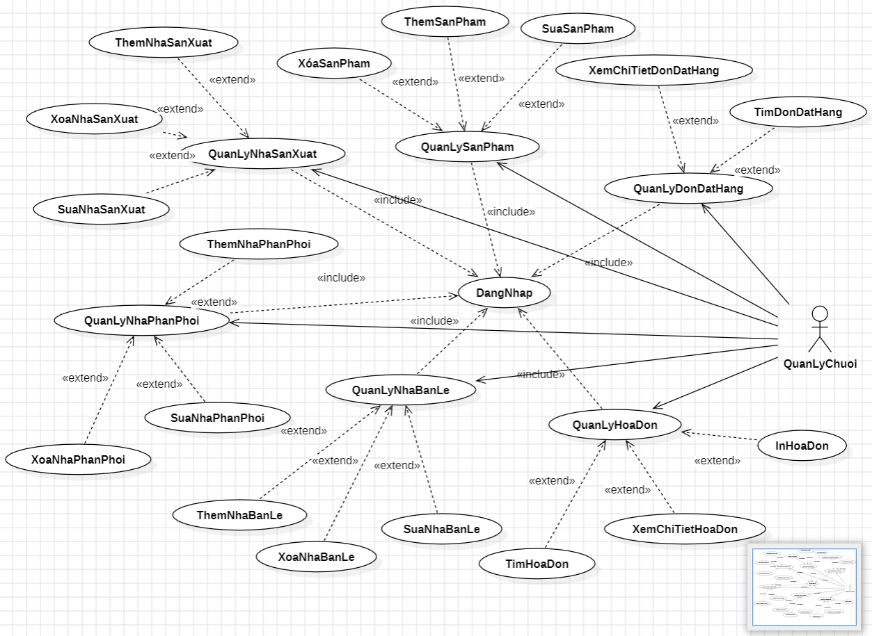

Đặc tả:

- Tác nhân: quản lý

- Mô tả:

* **Quản Lý Đơn Hàng**

Mô Tả: Use Case này chủ yếu tập trung vào quá trình đặt hàng và xử lý đơn hàng từ khách hàng.

Luồng Chính:

1. Tạo Mới Đơn Hàng:
   * Quản lý có khả năng tạo mới đơn hàng trong hệ thống, nhập thông tin sản phẩm, và xác định thông tin khách hàng.
2. Cập Nhật Trạng Thái Đơn Hàng:
   * Quản lý có thể cập nhật trạng thái của đơn hàng, từ việc xác nhận đến việc đóng gói và vận chuyển.
3. Xem Danh Sách Đơn Hàng:
   * Quản lý có thể xem danh sách đơn hàng, được sắp xếp theo trạng thái, ngày đặt hàng, hoặc các tiêu chí khác.
4. Hủy Bỏ Đơn Hàng:
   * Nếu cần thiết, quản lý có thể hủy bỏ đơn hàng và cập nhật trạng thái tương ứng.

Chức Năng Phụ:

1. *Gửi Thông Báo:* Quản lý có khả năng gửi thông báo đến khách hàng về trạng thái của đơn hàng.
2. *Xác Nhận Thanh Toán:* Quản lý có thể xác nhận thanh toán của đơn hàng khi nhận được thông tin từ bộ phận tài chính.

* **Quản Lý Sản Phẩm**

Mô Tả: Use Case này tập trung vào việc theo dõi và quản lý thông tin về sản phẩm trong kho.

Luồng Chính:

1. Thêm Mới Sản Phẩm:
   * Quản lý có thể thêm mới sản phẩm vào danh sách, nhập thông tin chi tiết và lưu trữ hình ảnh.
2. Cập Nhật Thông Tin Sản Phẩm:
   * Quản lý có khả năng cập nhật thông tin chi tiết về sản phẩm, bao gồm giá cả, mô tả, và thông số kỹ thuật.
3. Xem Danh Sách Sản Phẩm:
   * Quản lý có thể xem danh sách toàn bộ sản phẩm, được sắp xếp theo danh mục, loại, hoặc theo các tiêu chí khác.
4. Xóa Sản Phẩm Khỏi Danh Sách:
   * Nếu cần, quản lý có thể xóa sản phẩm khỏi danh sách nếu không còn phù hợp với chiến lược kinh doanh.

Chức Năng Phụ:

1. *Xác Nhận Tồn Kho:* Quản lý có khả năng xác nhận số lượng tồn kho của sản phẩm sau mỗi giao dịch.
2. *Theo Dõi Xu Hướng:* Quản lý có thể theo dõi xu hướng bán hàng của từng sản phẩm để điều chỉnh chiến lược tiếp thị.

* **Quản Lý Nhà Sản Xuất**

Mô Tả: Use Case này tập trung vào việc theo dõi và quản lý thông tin về các đối tác nhà sản xuất.

Luồng Chính:

1. Thêm Mới Nhà Sản Xuất:
   * Quản lý có khả năng thêm mới nhà sản xuất vào hệ thống và nhập thông tin liên quan như địa chỉ, thông tin liên hệ, và các điều khoản hợp tác.
2. Cập Nhật Thông Tin Nhà Sản Xuất:
   * Quản lý có thể cập nhật thông tin chi tiết về nhà sản xuất, bao gồm các dự án đang thực hiện và các thay đổi trong quy trình sản xuất.
3. Xem Danh Sách Nhà Sản Xuất:
   * Quản lý có thể xem danh sách toàn bộ nhà sản xuất, được sắp xếp theo mức độ hợp tác, hoặc các tiêu chí khác.
4. Xóa Nhà Sản Xuất Khỏi Danh Sách:
   * Nếu cần, quản lý có thể loại bỏ nhà sản xuất khỏi danh sách nếu không còn phù hợp với mục tiêu chiến lược.

Chức Năng Phụ:

1. *Kiểm Tra Chất Lượng:* Quản lý có thể theo dõi và kiểm tra chất lượng sản phẩm từ nhà sản xuất để đảm bảo tuân thủ các tiêu chuẩn.

* **Quản Lý Nhà Phân Phối**

Mô Tả: Use Case này tập trung vào việc theo dõi và quản lý thông tin về các đối tác nhà phân phối.

Luồng Chính:

1. Thêm Mới Nhà Phân Phối:
   * Quản lý có khả năng thêm mới nhà phân phối vào hệ thống và nhập thông tin liên quan như địa chỉ, thông tin liên hệ, và các điều khoản hợp tác.
2. Cập Nhật Thông Tin Nhà Phân Phối:
   * Quản lý có thể cập nhật thông tin chi tiết về nhà phân phối, bao gồm danh sách sản phẩm họ đang phân phối và các chiến lược tiếp thị.
3. Xem Danh Sách Nhà Phân Phối:
   * Quản lý có thể xem danh sách toàn bộ nhà phân phối, được sắp xếp theo hiệu suất kinh doanh hoặc các tiêu chí khác.
4. Xóa Nhà Phân Phối Khỏi Danh Sách:
   * Nếu cần, quản lý có thể loại bỏ nhà phân phối khỏi danh sách nếu không còn đáp ứng được nhu cầu phân phối.

Chức Năng Phụ:

1. *Theo Dõi Vận Chuyển:* Quản lý có thể theo dõi quá trình vận chuyển để đảm bảo sản phẩm được phân phối đúng cách.

* **Quản Lý Bán Lẻ**

Mô Tả: Use Case này giúp Quản lý quản lý thông tin về các cửa hàng bán lẻ và điểm bán sản phẩm.

Luồng Chính:

1. Thêm Mới Điểm Bán Lẻ:
   * Quản lý có khả năng thêm mới điểm bán lẻ vào hệ thống và nhập thông tin liên quan như địa chỉ, thông tin liên hệ, và các thông tin khác về cửa hàng.
2. Cập Nhật Thông Tin Điểm Bán Lẻ:
   * Quản lý có thể cập nhật thông tin chi tiết về điểm bán lẻ, bao gồm các chiến lược tiếp thị và thông tin về doanh số bán hàng.
3. Xem Danh Sách Điểm Bán Lẻ:
   * Quản lý có thể xem danh sách toàn bộ các điểm bán lẻ, được sắp xếp theo vị trí, hiệu suất bán hàng, hoặc các tiêu chí khác.
4. Xóa Điểm Bán Lẻ Khỏi Danh Sách:
   * Nếu cần, quản lý có thể loại bỏ điểm bán lẻ khỏi danh sách nếu không còn phù hợp với chiến lược kinh doanh.

Chức Năng Phụ:

1. *Quản Lý Kho:* Quản lý có thể theo dõi tình trạng tồn kho tại các điểm bán lẻ và đưa ra quyết định tái cung cấp nếu cần.

* **Quản Lý Hóa Đơn**

Mô Tả: Use Case này tập trung vào việc theo dõi và quản lý thông tin về hóa đơn và thanh toán.

Luồng Chính:

1. Tạo Mới Hóa Đơn:
   * Quản lý có khả năng tạo mới hóa đơn trong hệ thống, nhập thông tin chi tiết về sản phẩm và số lượng.
2. Cập Nhật Trạng Thái Thanh Toán của Hóa Đơn:
   * Quản lý có thể cập nhật trạng thái thanh toán của hóa đơn, theo dõi thanh toán và thông báo đến bộ phận tài chính.
3. Xem Danh Sách Hóa Đơn:
   * Quản lý có thể xem danh sách toàn bộ hóa đơn, được sắp xếp theo trạng thái thanh toán, ngày tạo, hoặc các tiêu chí khác.
4. Xóa Hóa Đơn Khỏi Danh Sách:
   * Nếu cần, quản lý có thể loại bỏ hóa đơn khỏi danh sách nếu có sự thay đổi trong tình trạng thanh toán.

* Biểu đồ UC cho tác nhân nhà sản xuất

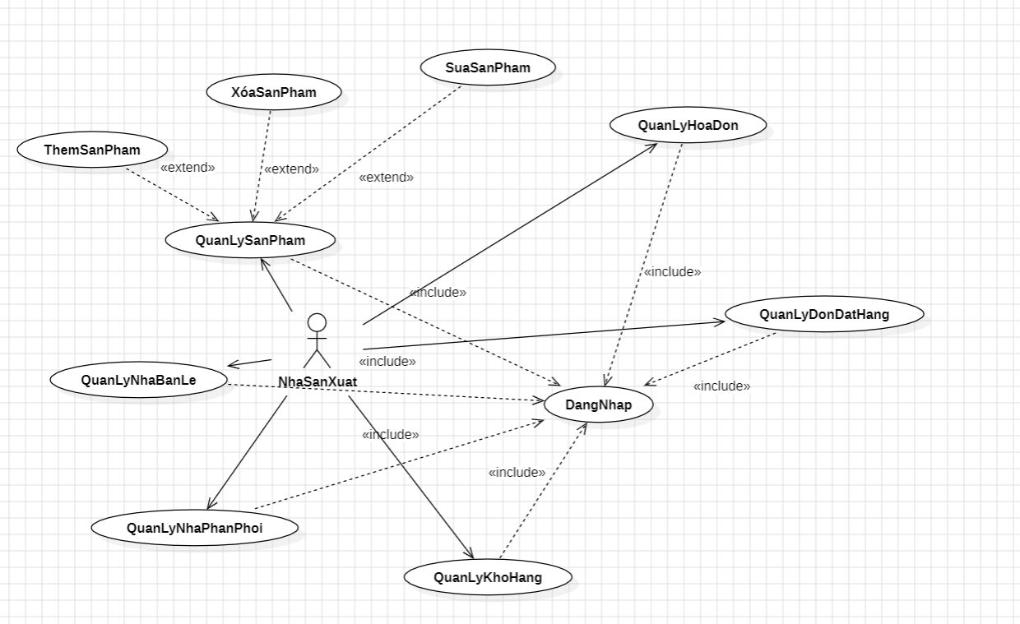

Đặc tả:

- Tác nhân: Nhà sản xuất

- Mô tả:

* **Quản Lý Sản Phẩm**

Mô Tả: Use Case này tập trung vào việc theo dõi và quản lý thông tin về sản phẩm trong kho.

Luồng Chính:

1. Thêm Mới Sản Phẩm:
   * Quản lý có thể thêm mới sản phẩm vào danh sách, nhập thông tin chi tiết và lưu trữ hình ảnh.
2. Cập Nhật Thông Tin Sản Phẩm:
   * Quản lý có khả năng cập nhật thông tin chi tiết về sản phẩm, bao gồm giá cả, mô tả và thông số kỹ thuật.
3. Xem Danh Sách Sản Phẩm:
   * Quản lý có thể xem danh sách toàn bộ sản phẩm, được sắp xếp theo danh mục, loại, hoặc theo các tiêu chí khác.
4. Xóa Sản Phẩm Khỏi Danh Sách:
   * Nếu cần, quản lý có thể xóa sản phẩm khỏi danh sách nếu không còn phù hợp với chiến lược kinh doanh.

Chức Năng Phụ:

1. *Xác Nhận Tồn Kho:* Quản lý có khả năng xác nhận số lượng tồn kho của sản phẩm sau mỗi giao dịch.
2. *Theo Dõi Xu Hướng:* Quản lý có thể theo dõi xu hướng bán hàng của từng sản phẩm để điều chỉnh chiến lược tiếp thị.

* **Quản Lý Hóa Đơn**

Mô Tả: Use Case này tập trung vào việc theo dõi và quản lý thông tin về hóa đơn và thanh toán.

Luồng Chính:

1. Tạo Mới Hóa Đơn:
   * Quản lý có khả năng tạo mới hóa đơn trong hệ thống, nhập thông tin chi tiết về sản phẩm và số lượng.
2. Xem Danh Sách Hóa Đơn:
   * Quản lý có thể xem danh sách toàn bộ hóa đơn, được sắp xếp theo trạng thái thanh toán, ngày tạo, hoặc các tiêu chí khác.

Chức Năng Phụ:

1. *Cập Nhật Trạng Thái Thanh Toán của Hóa Đơn:* Quản lý có thể cập nhật trạng thái thanh toán của hóa đơn, theo dõi thanh toán và thông báo đến bộ phận tài chính.
2. *Xóa Hóa Đơn Khỏi Danh Sách:* Nếu cần, quản lý có thể loại bỏ hóa đơn khỏi danh sách nếu có sự thay đổi trong tình trạng thanh toán.

* **Quản Lý Đơn Đặt Hàng, Quản Lý Kho Hàng, Quản Lý Nhà Phân Phối, Quản Lý Nhà Bán Lẻ**

Trong các Use Case này, các chức năng chính bao gồm "Xem Danh Sách" và "Xem Chi Tiết". Cụ thể:

*Quản Lý Đơn Đặt Hàng*

* Xem Danh Sách Đơn Đặt Hàng: Quản lý có thể xem danh sách các đơn đặt hàng, được sắp xếp theo trạng thái, ngày đặt hàng, hoặc các tiêu chí khác.
* Xem Chi Tiết Đơn Đặt Hàng: Quản lý có khả năng xem thông tin chi tiết của mỗi đơn đặt hàng.

*Quản Lý Kho Hàng*

* Xem Danh Sách Kho Hàng: Quản lý có thể xem danh sách các kho hàng, được sắp xếp theo vị trí, dung lượng, hoặc các tiêu chí khác.
* Xem Chi Tiết Kho Hàng: Quản lý có khả năng xem thông tin chi tiết của từng kho hàng.

*Quản Lý Nhà Phân Phối*

* Xem Danh Sách Nhà Phân Phối: Quản lý có thể xem danh sách các đối tác nhà phân phối, được sắp xếp theo hiệu suất kinh doanh hoặc các tiêu chí khác.
* Xem Chi Tiết Nhà Phân Phối: Quản lý có khả năng xem thông tin chi tiết về từng nhà phân phối.

*Quản Lý Nhà Bán Lẻ*

* Xem Danh Sách Nhà Bán Lẻ: Quản lý có thể xem danh sách các điểm bán lẻ, được sắp xếp theo vị trí, hiệu suất bán hàng, hoặc các tiêu chí khác.
* Xem Chi Tiết Nhà Bán Lẻ: Quản lý có khả năng xem thông tin chi tiết của từng điểm bán lẻ.
* Biểu đồ UC cho tác nhân nhà bán lẻ

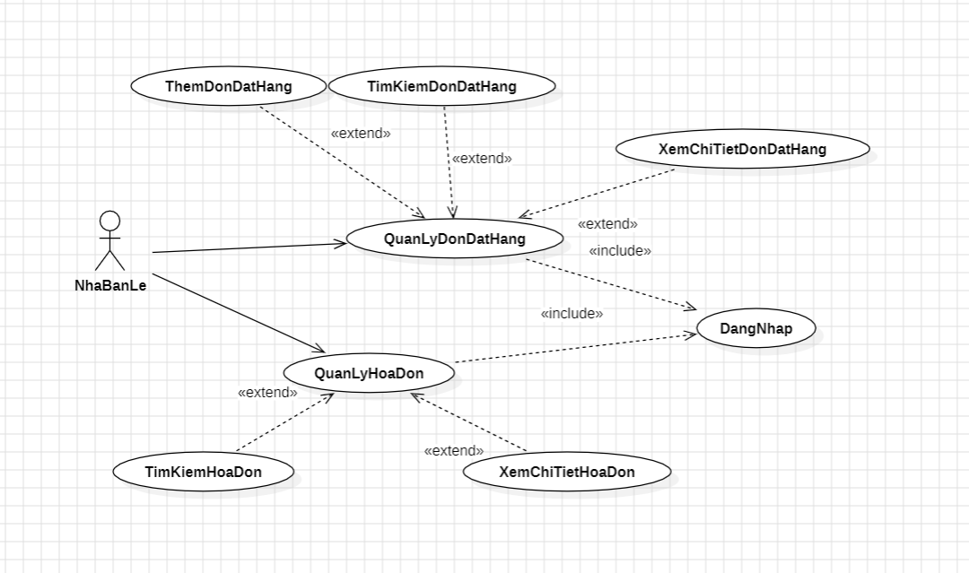

Đặc tả:

- Tác nhân: Nhà bán lẻ

- Mô tả:

* **Quản Lý Hóa Đơn (Manage Invoices)**
  + Mô Tả: Use Case này tập trung vào quản lý thông tin về hóa đơn và thanh toán từ phía nhà bán lẻ.
  + Luồng Chính:
    1. Tạo Mới Hóa Đơn
       - Nhân viên bán hàng có khả năng tạo mới hóa đơn cho khách hàng, nhập thông tin sản phẩm, và xác định số lượng cũng như giá cả.
    2. Cập Nhật Trạng Thái Thanh Toán
       - Nhân viên bán hàng có thể cập nhật trạng thái thanh toán của hóa đơn sau khi khách hàng đã thanh toán.
    3. Xem Danh Sách Hóa Đơn
       - Nhân viên bán hàng có thể xem danh sách các hóa đơn, được sắp xếp theo trạng thái thanh toán, ngày tạo, hoặc các tiêu chí khác.
    4. Xóa Hóa Đơn
       - Nếu cần thiết, nhân viên bán hàng có khả năng xóa hóa đơn khỏi danh sách.
  + Chức Năng Phụ:
    1. *Gửi Thông Báo Thanh Toán:* Nhân viên bán hàng có khả năng gửi thông báo đến khách hàng về trạng thái thanh toán của hóa đơn.
* **Quản Lý Đơn Đặt Hàng**
  + Mô Tả: Use Case này giúp nhân viên bán hàng quản lý quá trình đặt hàng từ khách hàng.
  + Luồng Chính:
    1. Tạo Mới Đơn Đặt Hàng
       - Nhân viên bán hàng có khả năng tạo mới đơn đặt hàng cho khách hàng, chọn sản phẩm và nhập thông tin chi tiết.
    2. Cập Nhật Trạng Thái Đơn Đặt Hàng
       - Nhân viên bán hàng có thể cập nhật trạng thái của đơn đặt hàng, từ việc xác nhận đến việc xử lý và vận chuyển.
    3. Xem Danh Sách Đơn Đặt Hàng
       - Nhân viên bán hàng có thể xem danh sách các đơn đặt hàng, được sắp xếp theo trạng thái, ngày tạo, hoặc các tiêu chí khác.
    4. Hủy Bỏ Đơn Đặt Hàng
       - Nếu cần, nhân viên bán hàng có thể hủy bỏ đơn đặt hàng và cập nhật trạng thái tương ứng.
  + Chức Năng Phụ:
    1. *Gửi Thông Báo Đơn Hàng:* Nhân viên bán hàng có khả năng gửi thông báo đến khách hàng về trạng thái của đơn đặt hàng.

## 4.2 Mô hình hóa hành vi của hệ thống

### 4.2.1. Xây dựng biểu đồ tuần tự

- Biểu đồ tuần tự cho chức năng đăng nhập

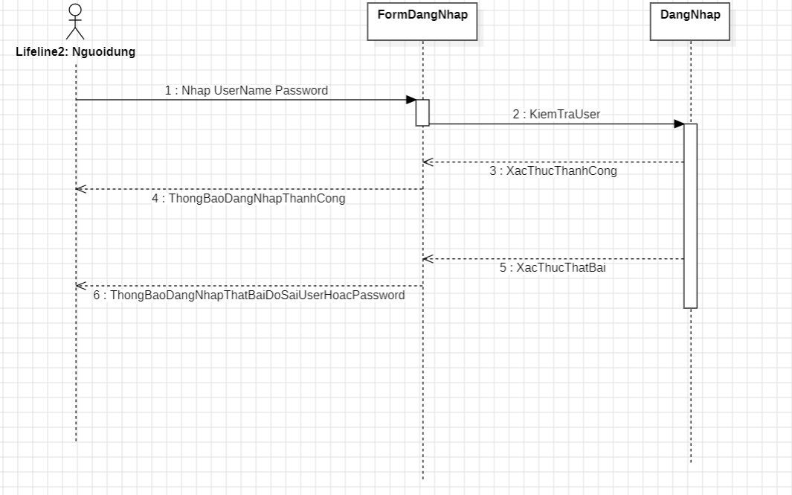

Mô tả:

* Người dùng muốn sử dụng hệ thống cần thực hiện đăng nhập vào hệ thống
* Màn hình hiển thị form đăng nhập gồm nhập username, password và chọn quyền sử dụng
* Người dùng điền thông tin đầy đủ vào form đăng nhập
* Hệ thống kiểm tra thông tin, nếu đúng sẽ chuyển sang trang chủ của hệ thống , nếu sai sẽ hiển thị lỗi ra màn hình và yêu cầu người dùng kiểm tra nhập lại
* Kết thúc chức năng đăng nhập

- Biểu đồ tuần tự cho chức năng quản lý sản phẩm

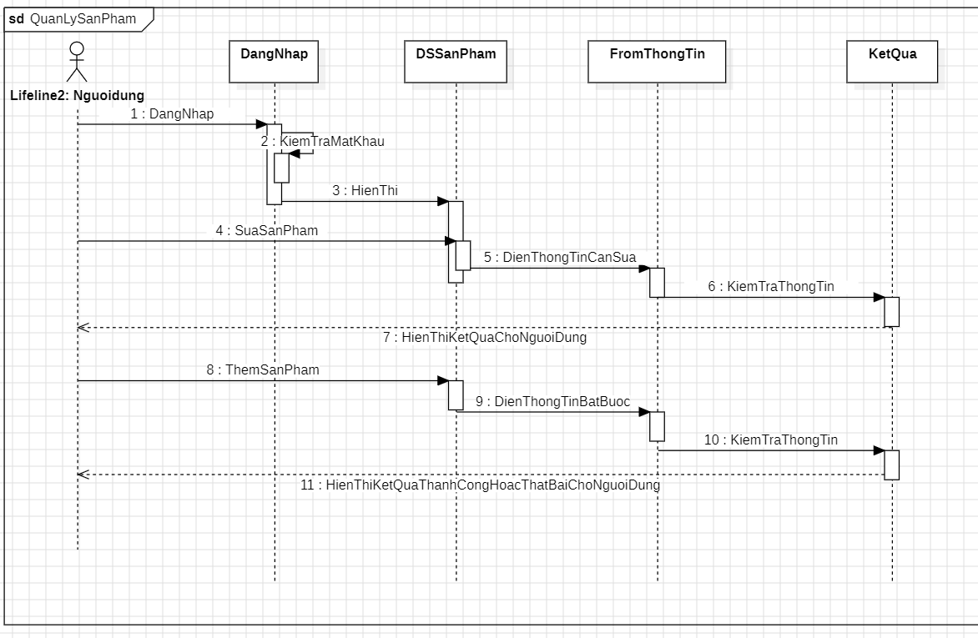

Mô tả:

* Sau khi đăng nhập vào trang chủ của hệ thống, người dùng chọn chức năng quản lý sản phẩm gồm: thêm, sửa, xóa,..
* Thêm sản phẩm người dùng sẽ cần điền đầy đủ thông tin như: tên sản phẩm, giá sản phẩm, loại đơn vị tính ( kg, gói,..), loại sản phẩm, ảnh sản phẩm, mô tả
* Sau khi nhập xong thông tin cần điền người dùng chọn Thêm sản phẩm
* Hệ thống kiểm tra thông tin vừa điền và trả ra màn hình kết quả thành công hoặc thất bại.
* Kết thúc chức năng quản lý sản phẩm

- Biểu đồ tuần tự cho chức năng quản lý đơn đặt hàng

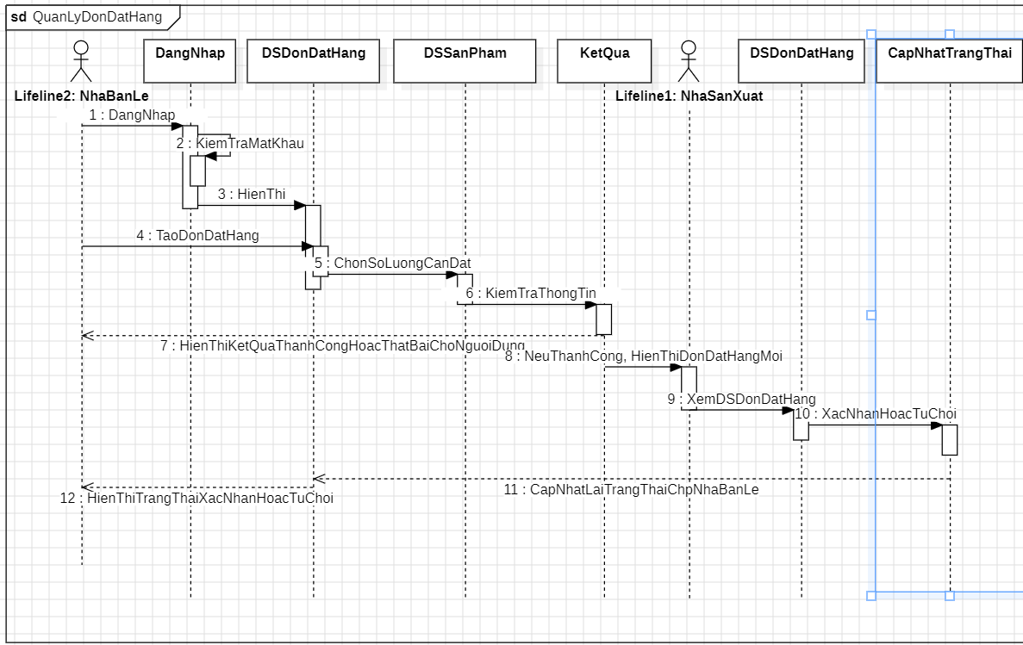

Mô tả:

* Sau khi đăng nhập vào hệ thống Nhà bán lẻ sẽ thực hiện chức năng đặt đơn hàng
* Để thực hiện đặt đơn hàng người dùng chọn tạo mới đơn hàng và sau đó hệ thống sẽ hiển thị danh sách sản phẩm đang có và số lương trong kho
* Người dùng thực hiện nhập số lượng hàng muốn đặt cho từng sản phẩm
* Hệ thống sẽ trực tiếp tính luôn số tiền cho từng sản phẩm và tổng tiền cho đơn đặt hàng đó
* Sau khi người dùng đã hoàn thành chọn số lượng muốn đặt, tiếp theo người dùng sẽ đặt đơn hàng và hệ thống sẽ kiểm tra thông tin có hợp lệ hay không và thông báo kết quả ra cho người dùng
* Sau khi đặt thành công nhà sản xuất sẽ hiển thị đơn hàng nhà bán lẻ đó vừa đặt
* Nhà sản xuất sẽ thực hiện kiểm tra đơn hàng đó và cập nhật lại trạng thái cho đơn hàng rằng xác nhận đơn hàng hay từ chối đơn hàng đó để phản hồi lại cho nhà bán lẻ.
* Kết thúc chức năng đặt đơn hàng

## 4.3 Mô hình hóa cấu trúc

### 4.3.1. Mô tả cơ sở dữ liệu

- Admin: bảng csdl admin dùng để lưu trữ thông tin tài khoản để đăng nhập vào hệ thống cho quản trị viên

- Area: bảng csdl area dùng để lưu trữ thông tin khu vực mà hệ thống hoạt động có liên quan đến

- Categories: bảng csdl categories dùng để lưu trữ thông tin loại sản phẩm mà hệ thống sản xuất

- Distributor: bảng csdl distributor dùng để lưu trữ thông tin đăng nhập và thông tin cá nhân của nhà phân phối

- Invoice: bảng csdl invoice dùng để lưu trữ thông tin hóa đơn mà hệ thống đã thực hiện giao dịch

- Invoice-items: bảng csdl invoice-items dùng để lưu trữ chi tiết thông tin hóa đơn từ bảng hóa đơn

- Manufacturer: bảng csdl manufacturer dùng để lưu trữ thông tin đăng nhập và thông tin cá nhân của nhà sản xuất

- Orders: bảng csdl orders dùng để lưu trữ thông tin đơn đặt hàng

- Order-items: bảng csdl dùng để lưu trữ chi tiết đơn đặt hàng từ bảng orders

- Products: bảng csdl product dùng để lưu trữ thông tin sản phẩm mà hệ thống quản lý

- Retailer: bảng csdl retailer dùng để lưu trữ thông tin đăng nhập và thông tin cá nhân của nhà bán lẻ

- Unit: bảng csdl unit dùng để lưu trữ giá trị đơn vị được tính cho từng sản phẩm.

### 4.3.2. Xác định quan hệ giữa các lớp trong lĩnh vực vấn đề.

- Admin

|  |  |  |
| --- | --- | --- |
| **STT** | **Tên thuộc tính** | **Ý nghĩa** |
| 1 | Username | Tên người dùng |
| 2 | Password | Mật khẩu đăng nhập |

- Area (khu vực)

|  |  |  |
| --- | --- | --- |
| **STT** | **Tên thuộc tính** | **Ý nghĩa** |
| 1 | Area_name | Tên khu vực |
| 2 | Area_code | Mã khu vực |
| 3 | Status | Trạng thái |

- Categories (loại sản phẩm)

|  |  |  |
| --- | --- | --- |
| **STT** | **Tên thuộc tính** | **Ý nghĩa** |
| 1 | Cat_name | Tên loại sản phẩm |
| 2 | Cat_details | Chi tiết loại sản phẩm |
| 3 | Status | Trạng thái |

- Distributor (nhà phân phối)

|  |  |  |
| --- | --- | --- |
| **STT** | **Tên thuộc tính** | **Ý nghĩa** |
| 1 | Dist_name | Tên nhà phân phối |
| 2 | Dist_email | Địa chỉ email nhà phân phối |
| 3 | Dist_phone | Số điện thoại nhà phân phối |
| 4 | Dist_address | Địa chỉ nhà phân phối |
| 5 | Status | Trạng thái |

- Invoice (hóa đơn)

|  |  |  |
| --- | --- | --- |
| **STT** | **Tên thuộc tính** | **Ý nghĩa** |
| 1 | Order_id | Mã hóa đơn |
| 2 | Retailer_id | Mã nhà bán lẻ |
| 3 | Dist_id | Mã nhà phân phối |
| 4 | Date | Ngày xuất hóa đơn |
| 5 | Total_amount | Tổng tiền hóa đơn |
| 6 | Comment | Ghi chú (mô tả) |

- Invoice-items (chi tiết hóa đơn)

|  |  |  |
| --- | --- | --- |
| **STT** | **Tên thuộc tính** | **Ý nghĩa** |
| 1 | Invoice_id | Mã hóa đơn |
| 2 | Product_id | Mã sản phẩm |
| 3 | Quantity | Số lượng |

- Manufacturer (nhà sản xuất)

|  |  |  |
| --- | --- | --- |
| **STT** | **Tên thuộc tính** | **Ý nghĩa** |
| 1 | Man_name | Tên nhà sản xuất |
| 2 | Man_email | Địa chỉ email nhà sản xuất |
| 3 | Man_phone | Số điện thoại nhà sản xuất |
| 4 | Username | Tên đăng nhập |
| 5 | Password | Mật khẩu đăng nhập |
| 6 | Man_image | Ảnh nhà sản xuất |

- Orders (đơn đặt hàng)

|  |  |  |
| --- | --- | --- |
| **STT** | **Tên thuộc tính** | **Ý nghĩa** |
| 1 | Date | Ngày đặt hàng |
| 2 | Retailer_id | Mã nhà bán lẻ |
| 3 | Approved | Duyệt đơn |
| 4 | Status | Trạng thái |
| 5 | Total_amount | Tổng tiền đơn đặt hàng |

- Order_items (chi tiết đơn hàng)

|  |  |  |
| --- | --- | --- |
| **STT** | **Tên thuộc tính** | **Ý nghĩa** |
| 1 | Order_id | Mã đơn đặt hàng |
| 2 | Pro_id | Mã sản phẩm |
| 3 | Quantity | Số lượng |

- Product (sản phẩm)

|  |  |  |
| --- | --- | --- |
| **STT** | **Tên thuộc tính** | **Ý nghĩa** |
| 1 | Pro_name | Tên sản phẩm |
| 2 | Pro_desc | Mô tả sản phẩm |
| 3 | Unit | Đơn vị tính |
| 4 | Pro_cat | Loại sản phẩm |
| 5 | Quantity | Số lượng |
| 6 | Status | Trạng thái |
| 7 | Pro_image | Ảnh sản phẩm |

- Retailer (nhà bán lẻ)

|  |  |  |
| --- | --- | --- |
| **STT** | **Tên thuộc tính** | **Ý nghĩa** |
| 1 | Address | Tên nhà nhà bán lẻ |
| 2 | Email | Địa chỉ email nhà bán lẻ |
| 3 | Phone | Số điện thoại nhà bán lẻ |
| 4 | Username | Tên đăng nhập |
| 5 | Password | Mật khẩu đăng nhập |
| 6 | Area_id | Ảnh nhà bán lẻ |

- Unit (đơn vị tính)

|  |  |  |
| --- | --- | --- |
| **STT** | **Tên thuộc tính** | **Ý nghĩa** |
| 1 | Unit_name | Tên đơn vị |
| 2 | Unit_details | Chi tiết đơn vị |

### 4.3.3. Xây dựng biểu đồ lớp.

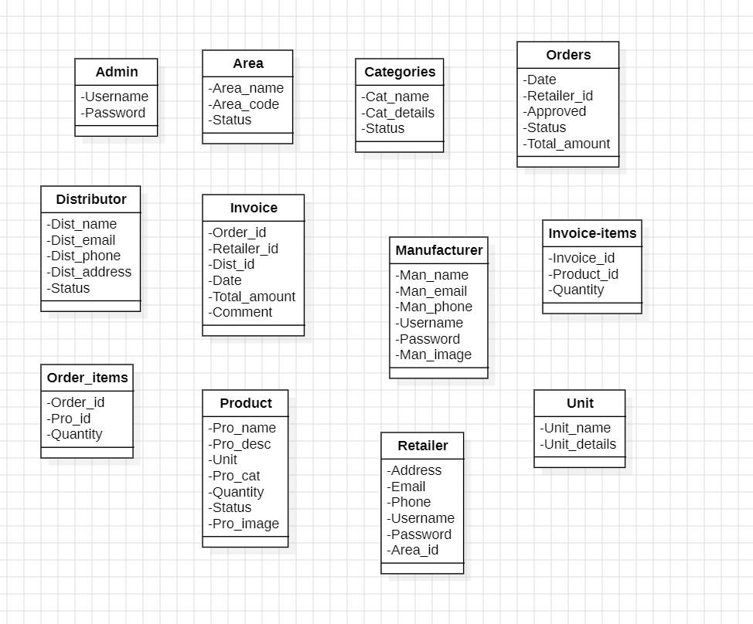

# CHƯƠNG 5. THIẾT KẾ HỆ THỐNG

## 5.1 Thiết kế lớp chi tiết

- Admin

|  |  |  |
| --- | --- | --- |
| **STT** | **Tên thuộc tính** | **Kiểu dữ liệu** |
| 1 | Username | Nvachar |
| 2 | Password | Nvachar |

- Area (khu vực)

|  |  |  |
| --- | --- | --- |
| **STT** | **Tên thuộc tính** | **Kiểu dữ liệu** |
| 1 | Area_name | Nvachar |
| 2 | Area_code | Interger |
| 3 | Status | Boolean |

- Categories (loại sản phẩm)

|  |  |  |
| --- | --- | --- |
| **STT** | **Tên thuộc tính** | **Kiểu dữ liệu** |
| 1 | Cat_name | Nvachar |
| 2 | Cat_details | Nvachar |
| 3 | Status | Boolean |

- Distributor (nhà phân phối)

|  |  |  |
| --- | --- | --- |
| **STT** | **Tên thuộc tính** | **Kiểu dữ liệu** |
| 1 | Dist_name | Nvachar |
| 2 | Dist_email | Nvachar |
| 3 | Dist_phone | Nvachar |
| 4 | Dist_address | Nvachar |
| 5 | Status | Boolean |

- Invoice (hóa đơn)

|  |  |  |
| --- | --- | --- |
| **STT** | **Tên thuộc tính** | **Kiểu dữ liệu** |
| 1 | Order_id | Interger |
| 2 | Retailer_id | Interger |
| 3 | Dist_id | Interger |
| 4 | Date | DateTime |
| 5 | Total_amount | Double |
| 6 | Comment | Nvachar |

- Invoice-items (chi tiết hóa đơn)

|  |  |  |
| --- | --- | --- |
| **STT** | **Tên thuộc tính** | **Kiểu dữ liệu** |
| 1 | Invoice_id | Interger |
| 2 | Product_id | Interger |
| 3 | Quantity | Interger |

- Manufacturer (nhà sản xuất)

|  |  |  |
| --- | --- | --- |
| **STT** | **Tên thuộc tính** | **Kiểu dữ liệu** |
| 1 | Man_name | Nvachar |
| 2 | Man_email | Nvachar |
| 3 | Man_phone | Nvachar |
| 4 | Username | Nvachar |
| 5 | Password | Nvachar |
| 6 | Man_image | File |

- Orders (đơn đặt hàng)

|  |  |  |
| --- | --- | --- |
| **STT** | **Tên thuộc tính** | **Kiểu dữ liệu** |
| 1 | Date | DateTime |
| 2 | Retailer_id | Interger |
| 3 | Approved | Nvachar |
| 4 | Status | Boolean |
| 5 | Total_amount | Double |

- Order_items (chi tiết đơn hàng)

|  |  |  |
| --- | --- | --- |
| **STT** | **Tên thuộc tính** | **Kiểu dữ liệu** |
| 1 | Order_id | Interger |
| 2 | Pro_id | Interger |
| 3 | Quantity | Interger |

- Product (sản phẩm)

|  |  |  |
| --- | --- | --- |
| **STT** | **Tên thuộc tính** | **Kiểu dữ liệu** |
| 1 | Pro_name | Nvachar |
| 2 | Pro_desc | Nvachar |
| 3 | Unit | Nvachar |
| 4 | Pro_cat | Nvachar |
| 5 | Quantity | Interger |
| 6 | Status | Boolean |
| 7 | Pro_image | File |

- Retailer (nhà bán lẻ)

|  |  |  |
| --- | --- | --- |
| **STT** | **Tên thuộc tính** | **Kiểu dữ liệu** |
| 1 | Address | Nvachar |
| 2 | Email | Nvachar |
| 3 | Phone | Nvachar |
| 4 | Username | Nvachar |
| 5 | Password | Nvachar |
| 6 | Area_id | File |

- Unit (đơn vị tính)

|  |  |  |
| --- | --- | --- |
| **STT** | **Tên thuộc tính** | **Kiểu dữ liệu** |
| 1 | Unit_name | Nvachar |
| 2 | Unit_details | Nvachar |

## 5.2 Thiết kế cơ sở dữ liệu

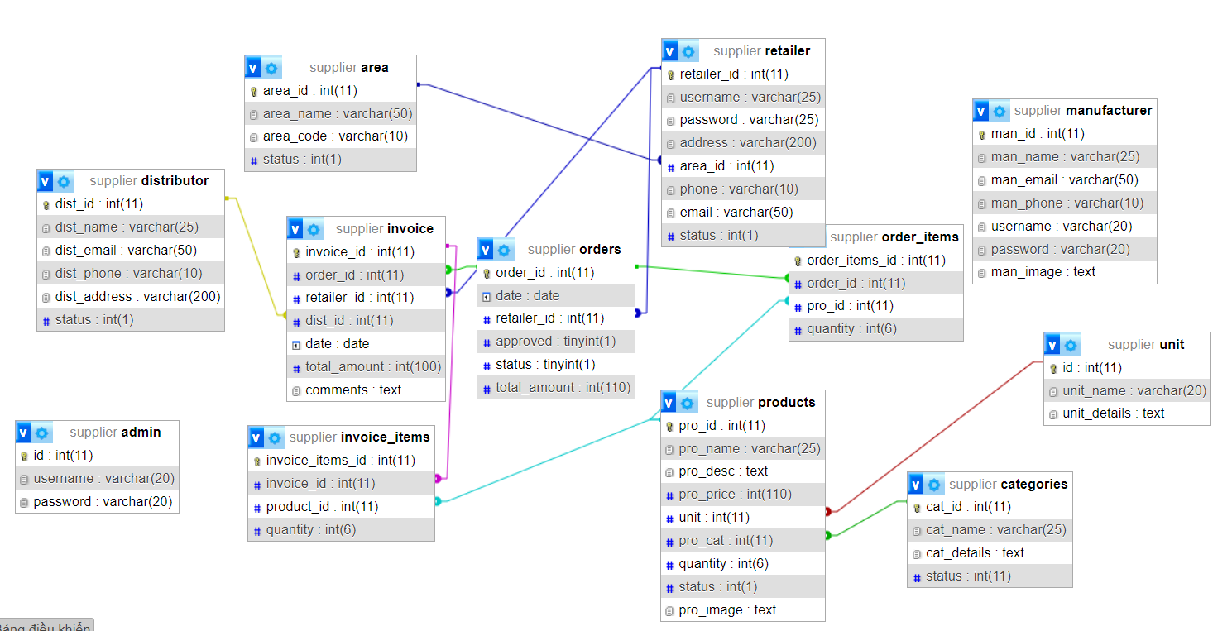

## 5.3 Thiết kế kiến trúc triển khai

- Biểu đồ thành phần cho quản lý đơn đặt hàng

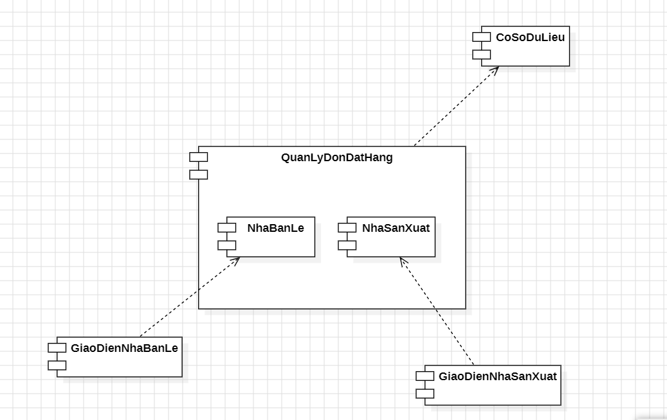

# CHƯƠNG 6: KẾT QUẢ THỰC NGHIỆM

** Kết quả thực nghiệm: màn hình giao diện và ý nghĩa

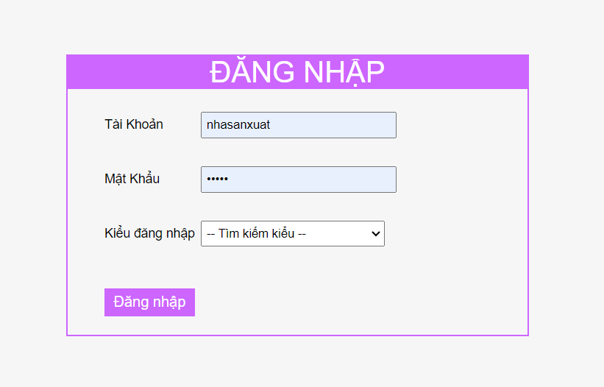

*Hình 1: Màn hình giao diện đăng nhập*

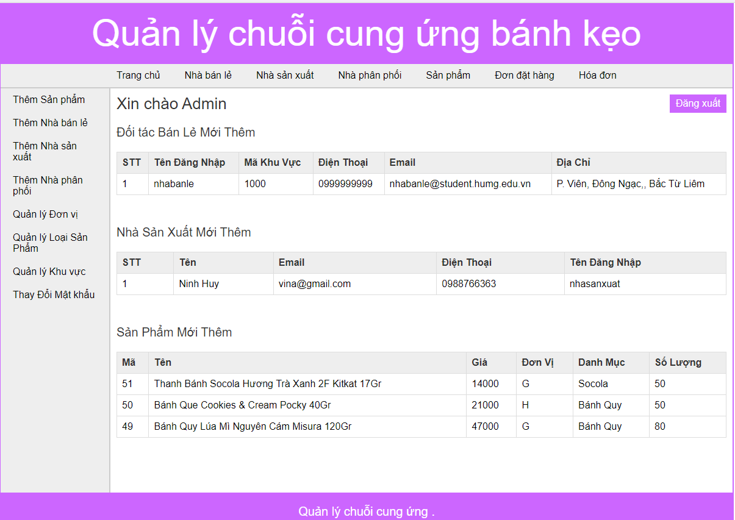

*Hình 2: Màn hình giao diện trang chủ của quản trị viên*

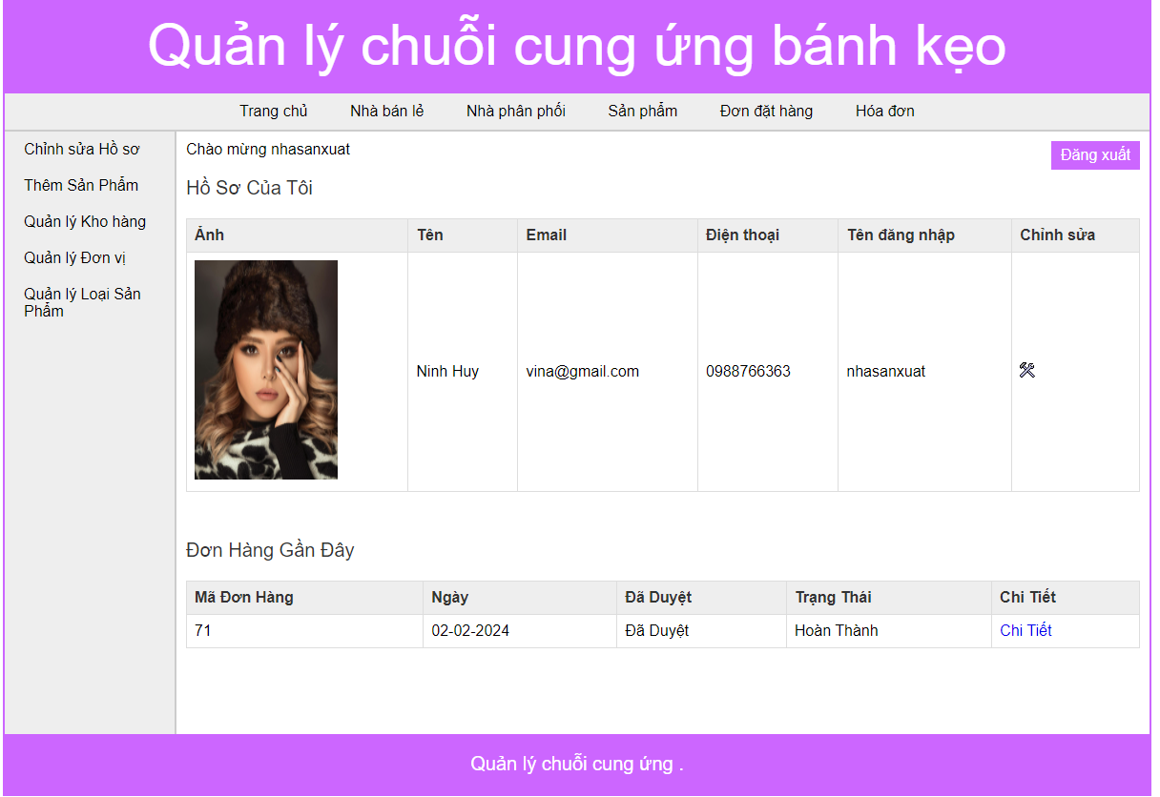

*Hình 3: Màn hình giao diện trang chủ của nhà sản xuất*

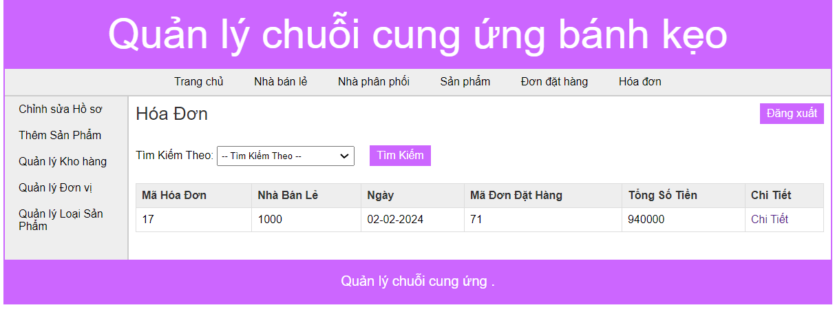

*Hình 4: Màn hình giao diện của quản lý hóa đơn*

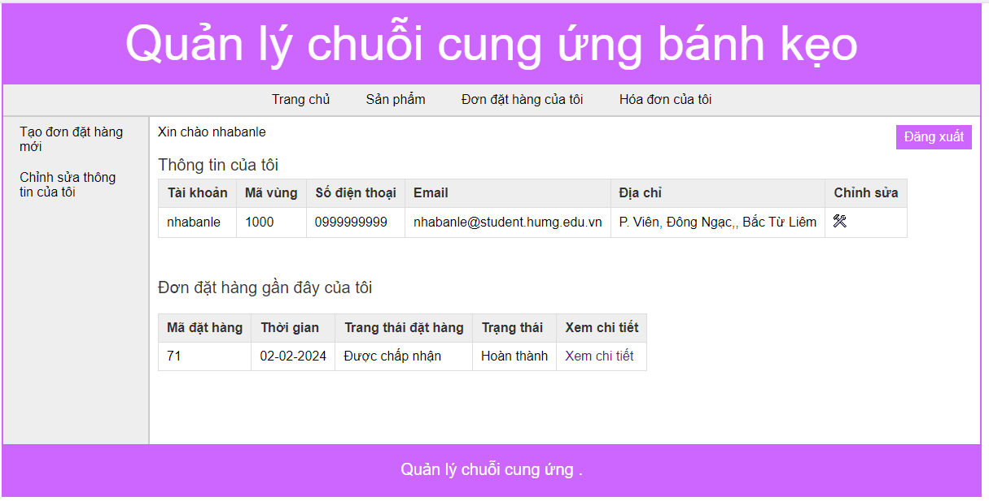

*Hình 5: Màn hình giao diện trang chủ nhà bán lẻ*

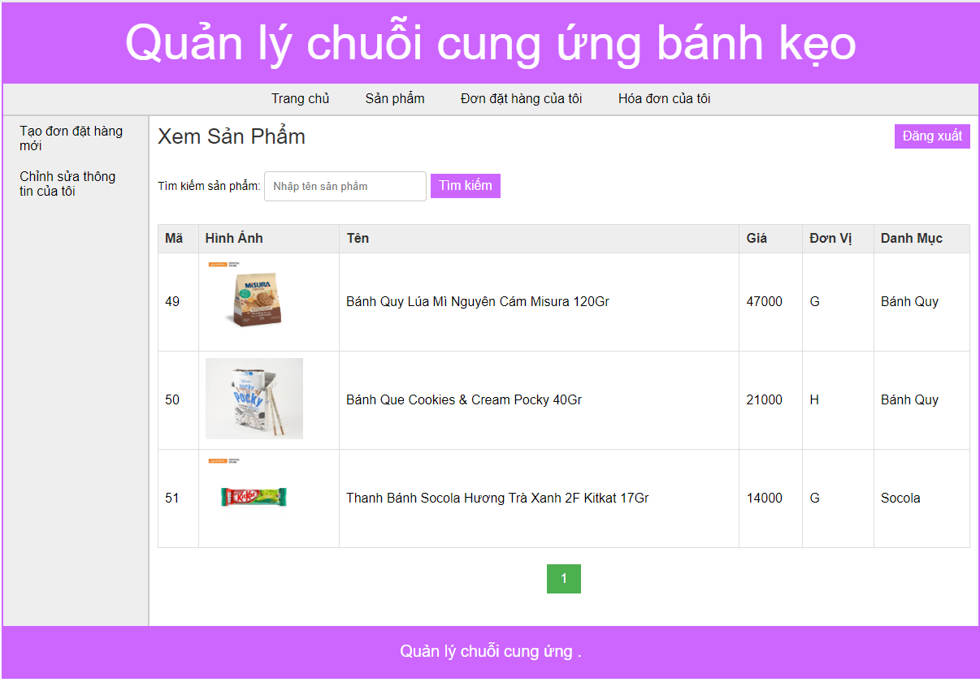

*Hình 6: Màn hình giao diện quản lý sản phẩm*

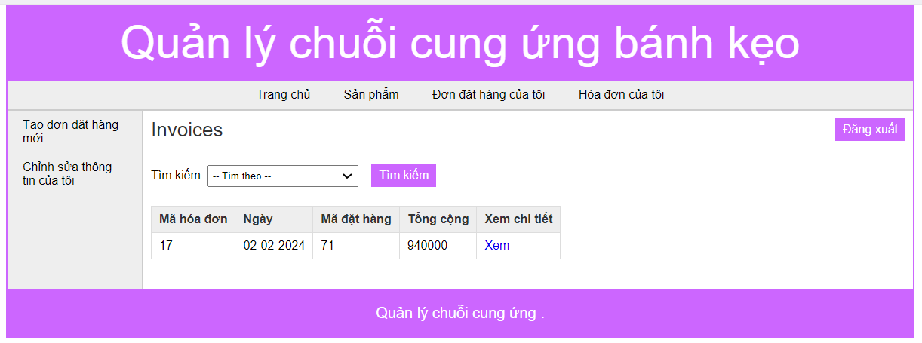

*Hình 7: Màn hình giao diện hóa đơn*

# LỜI KẾT LUẬN

Trong quá trình xây dựng “Hệ thống quản lý chuỗi cung ứng bánh kẹo”, em đã đặt ra mục tiêu tối ưu hóa các khâu từ sản xuất đến giao hàng, nhằm tăng cường hiệu suất và chất lượng sản phẩm. Hệ thống của em không chỉ giúp đơn giản hóa quy trình quản lý, mà còn cung cấp thông tin chi tiết và minh bạch về toàn bộ chuỗi cung ứng.

Qua quá trình triển khai, em đã thiết kế giao diện người dùng thân thiện, giúp người quản lý dễ dàng theo dõi mọi khía cạnh của quá trình sản xuất, từ quản lý đơn đặt hàng, theo dõi tiến độ sản xuất đến kiểm soát chất lượng sản phẩm. Điều này không chỉ tăng cường khả năng quản lý mà còn đảm bảo sự linh hoạt trong việc đáp ứng nhanh chóng với thay đổi trong nhu cầu thị trường.

Hệ thống cũng chú trọng đến việc quản lý kho hiệu quả, giảm thiểu lãng phí và tối ưu hóa quy trình vận chuyển để đảm bảo sản phẩm được phân phối đúng cách và đúng thời điểm. Điều này không chỉ giảm rủi ro thiếu hụt hàng hóa mà còn cải thiện chi phí vận chuyển.

Tóm lại, hệ thống quản lý chuỗi cung ứng bánh kẹo của em không chỉ là một công cụ quản lý mà còn là một bước quan trọng để tối ưu hóa quy trình sản xuất và tăng cường sự tin cậy trong ngành công nghiệp thực phẩm.

# TÀI LIỆU THAM KHẢO

- <https://www.studocu.com/vn/document/truong-dai-hoc-thu-do-ha-noi/logistics/quan-tri-scm-tai-cong-ty-co-phan-banh-keo-hai-ha/58614297>

- <https://vilas.edu.vn/chuoi-cung-ung-cua-cua-hang-tien-loi.html>

- https://viindoo.com/vi/blog/quan-tri-doanh-nghiep-3/hieu-dung-ve-chien-luoc-keo-va-day-trong-quan-tri-chuoi-cung-ung-400